Korleis leggje til ein skrivar i Mac OS X. (Du må vere pålogga internett for å kunne skrive ut.)

- Opne «Systemvalg».
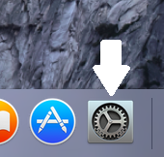

- Gå til «Skrivere og skannere».
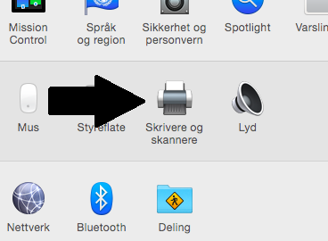

- Trykk på «+» knappen.
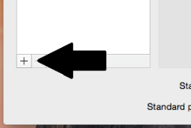

- Trykk på IP.
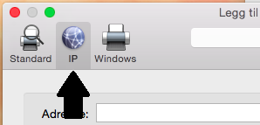

- Vel ein skrivar frå lista under og skriv inn IP -adressa som er merka med fet tekst.
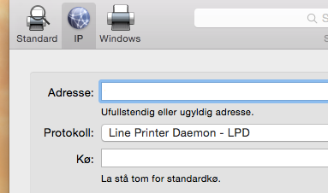

10.141.32.30 – SR-244 – Står på rom 244
10.141.32.31 – SR-247 – Står på rom 247
10.141.32.32 – SR-245 – Står på rom 245
10.141.32.33 – SR-234 – Står på rom 234
10.141.32.36 – SR-248 – Står på rom 248
10.141.32.37 – SR-249 – Står på rom 249
10.141.32.38 – SG-107 – Kopimaskina ved rom 107
10.141.32.39 – SR-185 – Står på rom 185
10.141.32.40 – SR-230 – Står på rom 230
10.141.32.41 – SR-228 – Står på rom 228
10.141.32.42 – SR-232 – Står på rom 232

- Trykk på «Legg til». Viss drivaren ikkje ligg på maskina vil den no bli lasta ned.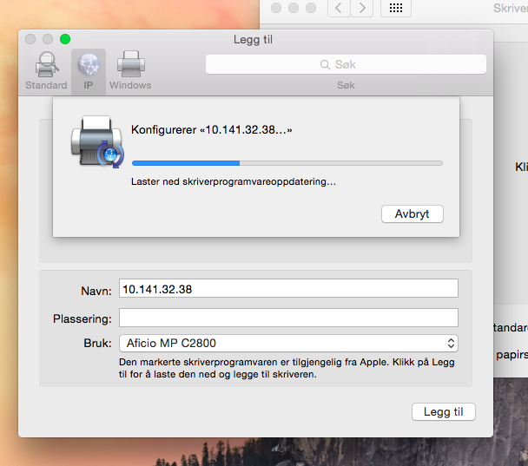

- Nokre skrivarar kan ha tilleggsutstyr, då kjem denne boksen opp. Berre trykk «OK».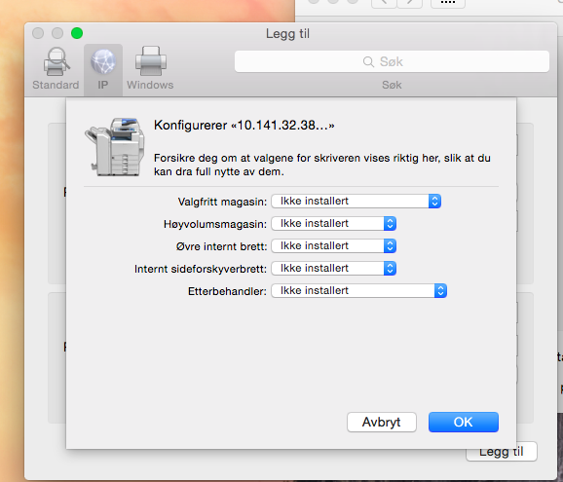

- Skrivaren bør no vere lagt til.
